Budapesti Műszaki és Gazdaságtudományi Egyetem
Közlekedésmérnöki és Járműmérnöki Kar
Közlekedéstechnológiai és Közlekedésgazdasági Tanszék
Szakdolgozat (vagy) Diplomaterv
A szakdolgozat végleges címe (célszerű tördeléssel – az összetartozó szavak egy sorban legyenek)
Készítette:
Hallgató Huba
2022

Automatikus tartalomjegyzék (ha a címsorok megfelelően vannak beállítva, egy gombnyomással elkészül).
oldaltörés

Bevezetés (Címsor 1, 16-os méret, vastag, balra zárt)
Ez a szerkesztési útmutató az alábbiakban leírt formázással készült, így használható sablonként a dolgozat megírásához.
A dolgozat oldalbeállítása a következő legyen: oldalmérete: A4, minden margó legyen 25 mm; a kötésmargó pedig 10 mm. (Egyoldalas nyomtatásnál a kötésmargó a bal oldalon legyen, hátoldalasnál pedig értelemszerűen váltakozzon.)
A dolgozat szövegtörzse Normál stílusú, 12-es méretű, betűtípusa Calibri vagy Times New Roman (esetleg egyéb, jól olvasható, széleskörűen alkalmazott betűtípus). A bekezdések előtt nincs térköz, utánuk 0-6 pt, a szövegtörzs sorkizárt. Az első sor jobb behúzása 0,6 cm. A szöveg sorköze legalább 1,15 és legfeljebb 1,5.
A dolgozat nyelve magyar. Automatikus elválasztás és helyesírás ellenőrzés használata javasolt (de a helyesírás-ellenőrzőt is kritikával kell néha kezelni, például egyes szóösszetételeket, mint „utasszám”, nem ismer). Célszerű a tördelést is ellenőrizni (pl. mennyiségek esetén a mérőszám és a mértékegység ne kerüljön külön sorba).
A főfejezetek formátuma Címsor 1 (16-os méret, félkövér, balra zárt), betűtípusuk a főszövegétől eltérő lehet (pl. Calibri mellé Cambria), utánuk 12 pontos legyen a térköz. Ezek mindig külön oldalon kezdődjenek (hátoldalas nyomtatás esetén lehetőleg páratlan számú oldalon), de törekedni kell arra is, hogy lehetőleg ne keletkezzenek emiatt majdnem üres (3-4 sort tartalmazó) oldalak.
Az alfejezetek folytatólagosan következnek; stílusuk (szintjüknek megfelelően) Címsor 2, illetve 3. Ennél több szint lehetőleg ne legyen, további tagolás Alcímekkel (azonos nevű stílussal) lehetséges. Betűtípusuk a fő fejezetcímekkel azonos, méretük a szintjüknek megfelelően csökken. Térköz-beállításuk: előtte 18, utána 12 pont.
A fejezeteket decimális számozással kell ellátni (a 3. szintig), ehhez célszerű többszintű listaként beállítani a címsorokat, így a számozás automatikus. A sorszámok végére pontot kell tenni (a számformátumnál ez beállítható). Az oldalszámozás az oldalak alján, középen helyezkedjen el, és a tartalomjegyzéknél kezdődjön (de ott még nem szükséges megjeleníteni).

Ábrák (Címsor 2, 14-es méret, vastag, dőlt, balra zárt)
Az (egy oldalnál nem nagyobb) ábrákat a szövegben kell elhelyezni, alatta középre rendezve az ábra számával, címével és forrásának megjelölésével. Ha a forrásjelölés csak hivatkozás (pl.: [3]), akkor az az ábra címével egy sorban is lehet, de ekkor is dőlt betűvel (példát ld. a következő fejezetben). A saját szerkesztést nem kell külön jelölni, de minden más forrást igen.
Az ábra előtt 12, utána 6, a képaláírás után pedig 12 pontos térköz marad ki. Az ábrára a folyó szövegben hivatkozni kell (1. ábra). Az ábra nevét célszerű képaláírásként beszúrni, így a számozás frissítése és az ábrajegyzék készítése automatikus lehet. (A szövegbeli hivatkozásokat ugyanezért érdemes kereszthivatkozásként beszúrni, de itt a névelőre („a/az”) és a ragozásra („ábrán”) figyelni kell.)
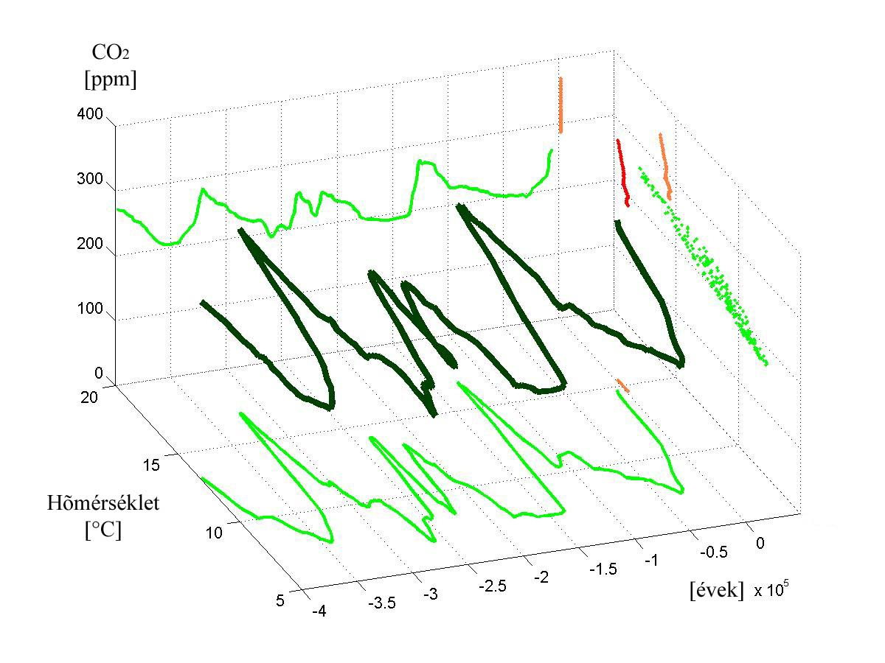
1. ábra: (Normál, 12, vastag, középre zárt) Az ábra
megnevezése (Normál, 12, középre zárt)
(forrás: www.erdekesabrak.hu/3d_diagaramok) (Normál, 12, középre zárt, dőlt)

Táblázatok (Címsor 1)
A táblázatokat a szövegben kell elhelyezni, felette jobbra rendezve a táblázat számával, címével és forrásának megjelölésével. A megnevezés előtt és táblázat után szintén 12 pont térköz legyen, a felirat és a táblázat között 6 pont. A táblázatra a folyó szövegben hivatkozni kell (1. táblázat). A forrás jelölésére ugyanazok a szabályok érvényesek, mint az ábráknál.

1. táblázat: (Normál, 12, vastag, jobbra zárt) Táblázat
megnevezése (Normál, 12, jobbra zárt)(forrás: [2])
Osztályköz alsó határa HUF/EUR | Osztályköz felső határa HUF/EUR | f_{i}  Megfigyelések száma [db] | r_{i}  Relatív gyakoriság [%] | Σf_{i}  Megfigyelések kumulált száma [db] | Σr_{i}  Kumulált relatív gyakoriság
113,53 | 128,95 | 6 | 3% | 6 | 3%
128,95 | 144,36 | 7 | 4% | 13 | 7%
144,36 | 159,78 | 1 | 1% | 14 | 8%
159,78 | 175,20 | 7 | 4% | 21 | 12%
175,20 | 190,61 | 8 | 4% | 29 | 16%
190,61 | 206,03 | 10 | 6% | 39 | 22%
206,03 | 221,44 | 6 | 3% | 45 | 25%
221,44 | 236,86 | 10 | 6% | 55 | 30%
236,86 | 252,28 | 58 | 32% | 113 | 62%
252,28 | 267,69 | 62 | 34% | 175 | 97%
267,69 | 283,11 | 5 | 3% | 180 | 99%
283,11 | 298,53 | 1 | 1% | 181 | 100%

Hivatkozás (Címsor 2)
A dolgozat ábráinál és tábláinál a források megjelölését lásd fent. A szövegtörzsben az idegen hivatkozásokra utaló szám legyen szögletes zárójelben, a számozásos hivatkozási módszer szerint. [5] Ezeket érdemes kereszthivatkozásként beilleszteni, így a számok automatikusan követik a forráslista módosulását (ehhez az irodalomjegyzéket kell előbb létrehozni, számozott listaként). A szó szerinti idézeteket természetesen idézőjellel is jelölni szükséges.
A dolgozatban balra zárt kerek zárójelben elhelyezett 12 betűméretű folyamatos számozással kell ellátni a matematikai formulákat. Előttük és utánuk 12 pont térköz kimarad.
(1)

Alcím (Címsor 3, 14-es méret)
A dolgozat tartalmazzon tartalomjegyzéket, bevezetést, legalább 3 tartalmi fejezetet, összefoglalást, felhasznált irodalom jegyzékét, ábrajegyzéket, táblajegyzéket illetve szükség esetén melléklet(ek)et.
  - Alcím (Alcím, 13-as méret)
A mellékletek legyenek folyamatos arab számozással számozva. Minden mellékletre legyen hivatkozás a dolgozatban, kerek zárójelben (1. melléklet). A mellékletnek legyen címe.
A Wordben szerkesztett mellékleteket egy a dolgozattal közös fájlban kell elmenteni. (A táblázatos ill. egyéb mellékelet a Diplomaterv portálra külön fájlként is feltölthetők.)

Felhasznált irodalom (Címsor 1, 16, vastag, balra zárt, számozás nélkül)
Könyv: (Címsor 2-höz hasonló, de Normál(!), 14, vastag, dőlt, számozás nélkül)
A hivatkozott irodalom 12-es balra zárt szöveg, Normál (vagy azon alapuló) stílussal. Előtte és utána 6 pont térköz, a főszöveggel azonos sorköz. A lista számozott (formátuma: [1]), így a hivatkozások a szövegben kereszthivatkozásként illeszthetők be. A hivatkozott mű címe félkövér, a könyv, folyóirat, konferencia kiadvány címe dőlt. Az alfejezetek (folyóirat, kutatási jelentés stb.) kiírása akkor szükséges, ha az itt látható csoportok közül legalább 3 megjelenik a források között, de a források sorrendje mindenképp kövesse ezt a csoportosítást. (A folyóirat-cikkek, konferencia-kiadványok stb. akkor is a saját csoportjukba kerüljenek, ha egyébként az interneten is megtalálhatóak.) Az internetes forrásoknál szerepeljen a letöltés dátuma is.
- Galbraith, J. K. Egy kortárs emlékei. Budapest, Európa, (1988). pp. 446-471. ISBN 963 07 4580 1.
Folyóirat:
- Bokor Z. és Tánczos K. Social costs of transport and their general and mode specific characteristics, Közlekedéstudományi Szemle, Vol. 53 No. 8, (2003), pp. 281–291. ISSN 0023-4362
Konferencia kiadvány:
- Török Á. Road safety techniques in Hungary according to EU directives, MOSATT Proceedings on the Modern Safety Technologies in Transportation, Kosice, Slovakia, (2005), pp. 410–413.
Kormányzati és egyéb igazgatási szervek:
- Munkaügyi Minisztérium, Humánpolitikai Osztály. Jelentés az 1998. évi munka-nélküliségi ráta alakulásáról. (MM-HO.1999 /348). Budapest, MM, (1999) pp. 32-41.
Kutatási jelentések:
- Békefi Mihály [et. al.] Az ágazati hatékonyság értelmezése a költségtérítés odaítélésénél az autóbusz-közlekedésben. (KTI 271-8-043). Budapest, KTI Non-Profit Kft., (2009) pp. 19-22.
Elektronikus dokumentumok:
- Kovács László: NIIFP hálózati multimédia pilot projekt. Budapest, Sztaki, (1998) URL: http:// www.sztaki.hu/services /mbone (letöltve 2014. február 8.)
- A Móricz Zsigmond körtér arcai. http://hampage.hu/trams/moricz/index.html (letöltve 2021. február 11.)

Melléklet: Célkitűzés
Jelen dokumentum a Budapesti Műszaki és Gazdaságtudományi Egyetem Közlekedéstechnológiai és Közlekedésgazdasági Tanszékén tanuló hallgatók szakdolgozatainak és diplomaterveinek a formai követelményeit meghatározó összefoglaló.

